Daisy(叶一纯 Daisy) 13:59:09

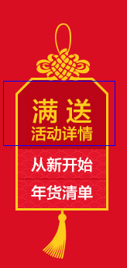

Daisy(叶一纯 Daisy) 13:59:21

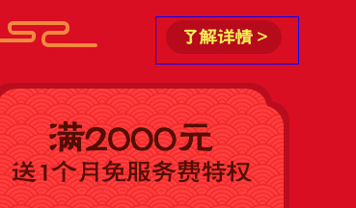

Daisy(叶一纯 Daisy) 13:59:31

这两处都链到弹层

Daisy(叶一纯 Daisy) 14:00:36

这个链到这 http://www.panli.com/news/Topic.aspx?nid=383

Daisy(叶一纯 Daisy) 14:02:30

店铺链接阳荣不知放进去没。。

Daisy(叶一纯 Daisy) 14:02:37

先给到你哈

Daisy(叶一纯 Daisy) 14:02:59

专题ID 是 500